Fabricagetechnieken 2 p2 opdracht #7 Rapid prototyping

De inleverdatum is : Di 18 december op je blog ( 6 opgaven).
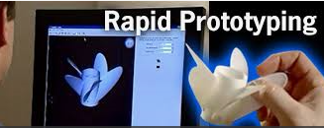

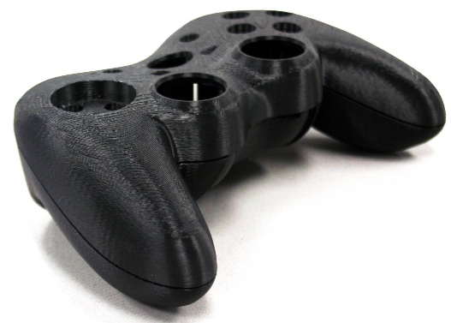
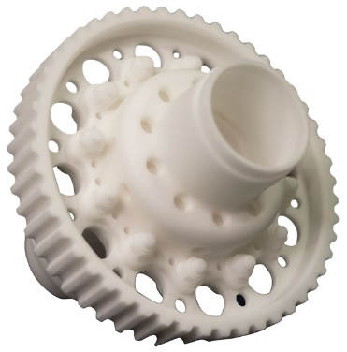
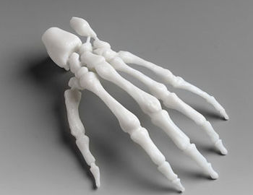
- Zoek van 3 (van de 6) technieken een passend product / afbeelding op , en plaats deze op je Blog of in dit doc:
FDM
SLS
SLA

2. Waarom is ieder product met die bepaalde techniek gemaakt (welke specifieke eisen worden er aan gesteld) ?

Alle 3 de technieken zijn erg precies en kunnen erg kleine details goed maken. Bij SLS is de sterkte van het materiaal ook nog belangrijk omdat dit in bijvoorbeeld een machine wordt gebruikt.
3. Laat ook bij 1 product de Supports zien. Waarom zijn de support precies daar aangebracht ?
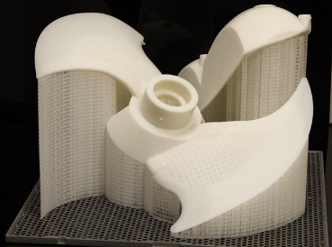

De supports zijn aangebracht omdat anders de vorm van deze schroef niet mogelijk was

4. Zou je een STL file altijd in een zo hoog mogelijke resolutie opslaan en printen ? Licht je antwoord toe.
Ja ik zou dit wel doen, want dan komt jouw werkstukje ook zo goed mogelijk uit de printer, anders ziet de printer misschien kleine details niet.

5) Voer een onderzoek naar 3D printers uit:

Hier kun je de verschillende typen printers vinden: https://www.3dnatives.com/en/four-types-fdm-3d-printers140620174/

5a- Maak een beschrijving , van de verschillende typen printers. Uiteraard met afbeeldingen erbij.
Deze 3D-printer is de meest gebruikte printer. Het maakt gebruik van 3 assen, de X, Y en Z as. Het printbed beweegt alleen in de X-as en het printhoofd beweegt in de X- en Y-as.
Deze printers worden steeds meer gezien op de markt. Deze printer heeft 6 assen. Het heeft een stilstaand rond printbed. Het verschil tussen deze en de Cartesian, bij de cartesian beweegt alles maar in 1 richting. Bij de Delta beweegt het printhoofd in elke richting super snel.
Cartesian FDM 3D-printer
Delta FDM printer
Dit wordt vooral gezien bij het 3D printen voor huizen en gebouwen. Deze technologie zit echter nog steeds in de development fase. Door de positie kan de printer complexere dingen printen. Deze printer is ook een stuk mobieler doordat er geen printbed bij zit.

FDM 3D printing with robotic arms

De positionering van de printer is niet bepaald door de X-, Y- en Z-as, maar de door hoek en de lengte. Dit betekend dat het printbed draait tegelijkertijd met het printhoofd omhoog en omlaag. De Polar printer heeft maar 2 motoren nodig, terwijl andere minstens 3 motoren nodig hebben. Deze printer onderscheid zich door het laag energieverbruik

Polar 3D FDM printer

5c- Welke vier Filament materialen worden het meeste gebruikt ? Geef kort een voordeel en een nadeel per Filament materiaal.
ABS, PLA of Polycarbonaat
6 ) Maak een vergelijking tussen de technieken SLA SLS en FDM , op de volgende punten:
6a) Nauwkeurigheid (welke techniek levert het meest nauwkeurige product op , en waarom)
SLA, bij SLA wordt een vloeistof uitgehard door een laser waardoor er erg veel detail kan worden gemaakt.

6b) Flexibiliteit van het product (welke techniek levert het meest flexibele product op , waarom ?)
SLA, want dit is nog doorweekt als het uit het bad komt, waardoor het nog flexibel is

6c) Oppervlaktekwaliteit (hoe is deze van iedere techniek ; dus voordat je het oppervlak eventueel gaat schuren).
FDM kan best grof zijn.
SLA is erg glas.
SLS is een beetje grof.

6d) Kosten : Welke techniek is het goedkoopst , welke het duurst ?
FDM is het goedkoopst daarna SLS en daarna SLA.

6e) Geef voor jouw huidige Ontwerpproject aan , welke Rapid prototyping technieken je zou gebruiken, voor de belangrijkste onderdelen.
Ik zou nergens deze techniek gebruiken, want wij hebben de opdracht gekregen alleen met stof, hout, en aluminium te werken.

